Інструкція користувачів для участі у конкурсному відборі для надання фінансової підтримки науковим фаховим виданням категорії А
- Отримання доступу до кабінету. Засновник наукового фахового видання, який планує прийняти участь у конкурсному відборі має подати Заяву приєднання із переліком осіб, які будуть вчиняти дії в Системі від його імені. Для цього:
  - Користувачі, які будуть вчиняти дії в Системі (Заповнювати та подавати заявки), мають авторизуватись за посиланням https://nauka.gov.ua/login/
із використанням Електронного підпису, Bank ID НБУ, Дія.Підпису.
Після авторизації Вам буде присвоєно Код користувача в Системі, який можна побачити у вкладці «Мій аккаунт» (https://cabinet.nauka.gov.ua/uk/profile).
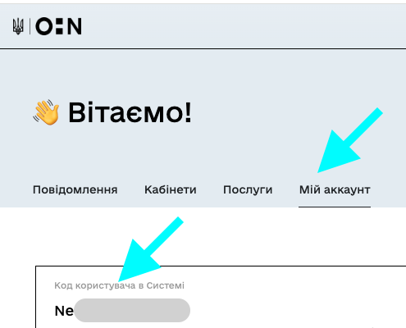

  - Необхідно заповнити Заяву-приєднання (Додаток 1), підписати та надіслати до ДНТБ України (Технічний адміністратор), Договір приєднання https://nauka.gov.ua/info/ розділ «Як установі приєднатись до Системи»:
Підписану електронним підписом, на пошту dntb@dntb.gov.ua
Підписану в паперовому вигляді, вул. Антоновича, 180, Київ, 03150 ДНТБ України.
Після опрацювання буде надано доступ визначеному переліку осіб.
- Заповнити та подати заявку на участь у конкурсі.
  - Авторизованому користувачу, якому надано права доступу до кабінету авторизуватись у Системі, у вкладці «Кабінети» розділі «Модуль процедур» обрати «Кабінет Відповідальної особи Засновника» (Вас перенаправить до відповідного модулю), натиснути «Конкурс фахових видань категорії А» потім обрати вкладку «Заявки категорія А», або скористатись прямим посиланням: https://atestat.nauka.gov.ua/uk/founder/atestat/7/form/application-category-a
  - Натиснути «Створити», після чого буде створена заявка, біля неї натиснути «Редагувати» для переходу до її заповнення.
  - Заповнити всі необхідні поля.
  - Додати Лист клопотання на бланку установи у довільній формі, щодо подачі журналу на участь у Конкурсному відборі.
  - Натиснути «Перейти до підписання»
  - Якщо у процесі виявлено неточності/помилки, необхідно підписати поточну версію Заявки, після чого можна буде повернутись до її редагування.
  - Після редагування натиснути «Перейти до підписання», потім:
- якщо зміни вносились в поля, які йдуть до друкованої форми - видалити старий підписаний файл та заново підписати, потім натиснути
«Подати до МОН»
- якщо зміни вносились в поля, які не йдуть до друкованої форми – натиснути «Подати до МОН»
  - Після перевірки заявки за формальними ознаками, заявка може бути:
- Повернута на доопрацювання. Коментарі-зауваження будуть відображені біля полів, де виявлені неточності.
У такому випадку необхідно виправити неточності та виконати дії відповідно до пункту 2.7.
- Залишена без розгляду. На даний статус переводять, якщо виявлені дані, які не дозволяють даному виданню приймати участь у конкурсному відборі.
- Прийнята МОН. Даний статус означає, що Заявка прийнята до участі у конкурсному відборі.

Заява-приєднання

про надання прав авторизованим користувачам Системи
на вчинення дій від імені Установи в
Національній електронні науково-інформаційній системі «URIS»

Замовник послуги

__________________________________________________________________________________
(Найменування (для юридичної особи) / прізвище ім’я по батькові (за наявності) (для фізичної особи) повністю)
Дані про Установу:
Код за ЄДРПОУ / Реєстраційний номер облікової картки платника податків або серія (за наявності) та номер паспорта*: ______________________________________________
Найменування (для юридичної особи) / прізвище ім’я по батькові (за наявності) (для фізичної особи) англійською: ________________________________________________
Місцезнаходження (для юридичної особи) / місце проживання (перебування) (для фізичної особи): ____________________________________________________________
Телефон/електронна пошта: _________________________________________________
Вебсайт: _________________________________________________________________
Контактна особа: __________________________________________________________
Електронна пошта контактної особи: _________________________________________
Телефон контактної особи: __________________________________________________
ROR видавця та/або засновника (за наявності): _________________________________
Префікс DOI: ______________________________________________________________
Тип видавця: Юридична особа ЗВО/ НУ / інша юридична особа/ Фізична особа
Статус тимчасово переміщеної установи: наявний / відсутній
Генеральний розпорядник бюджетних коштів (за наявності): __________________
Підпорядкування: ___________________________________________________________
Дані осіб, яким необхідно надати права доступу або позбавити прав доступу до функціональних модулів Системи та вчинення дій від імені Установи:
ID користувача | П.І.Б. | Електронна пошта | Надати/Позбавити
Функціональний модуль Процедур та послуг в частині кабінету Засновника фахового видання

Керівник установи ______________ _____________________
(підпис) (Ініціали, Прізвище)

